DRAGA UČENKA, DRAGI UČENEC!
DANES TE ČAKATA DVE ZABAVNI NALOGI. LAHKO NAREDIŠ OBE, ČE ŽELIŠ.
PRVA JE ODTIS DREVESNEGA LUBJA. KO GREŠ NA SPREHOD V GOZD, VZEMI S SABO LIST PAPIRJA IN VOŠČENKO. LIST PRISLONI NA DEBLO IN POČASI TER PREVIDNO »BARVAJ« PO PAPIRJU. NA NJEM BO NASTAL ODTIS LUBJA TEGA DREVESA. NA ROB PAPIRJA NAPIŠI, KATERO DREVO JE BILO TO. LAHKO NAREDIŠ ZBIRKO ODTISOV.
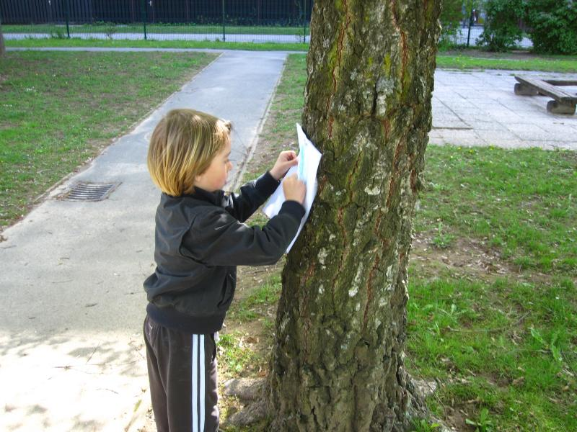
DRUGA NALOGA JE SLIKA IZ NARAVNIH MATERIALOV. V GOZDU NABERI RAZLIČEN MATERIAL (VEJICE, LISTE, STORŽE, PLODOVE, SUHO TRAVO ALI PA TRAVNIŠKE ROŽICE). IZ NABRANEGA USTVARI SLIKO. UPORABI SVOJO DOMIŠLJIJO. POZOR: NE TRGAJ VEJ GRMOV IN DREVES!
TU JE NEKAJ SLIK ZA POMOČ.
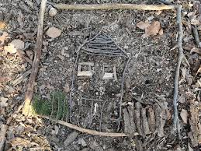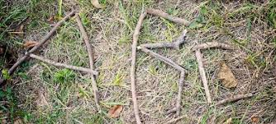
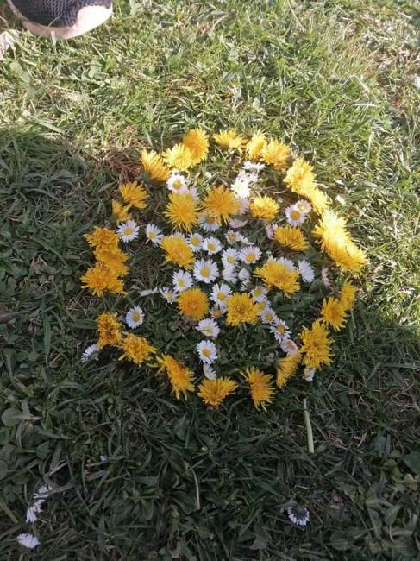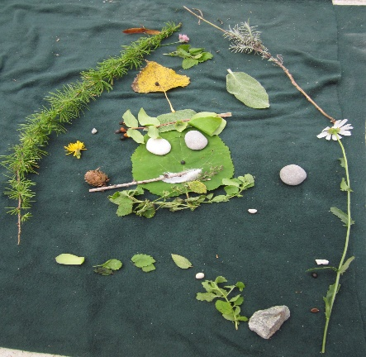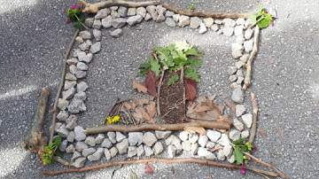
ZELO ME ZANIMA, KAJ BOŠ USTVARIL, ZATO MI POŠLJI FOTOGRAFIJO.
UČITELJICA SILVA

